第一单元测试卷
时间：60分钟 满分：100分
基础积累（66分）
一、下面加点字的读音全都正确的一组是（ ）（3分）
A.堤岸（dī） 歌咏（yǒnɡ） 嫩芽（lèn）
B.年龄（línɡ） 咨询（zī） 餐桌（cān）
C.挑选（xuǎn） 漏掉（lù） 花籽（zǐ）
二、读拼音，写词语。（8分）
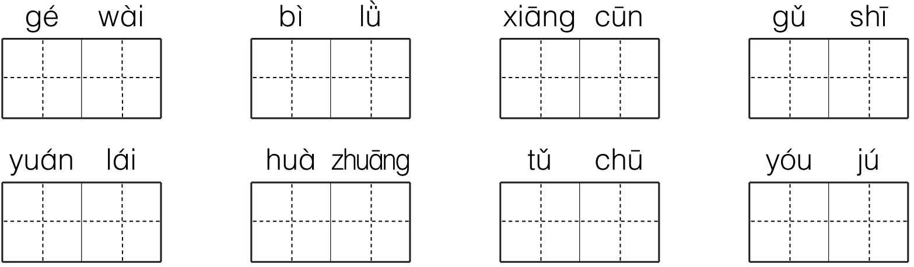
三、按查字典的要求填表。（6分）
查加点的字 | 部首 | 除去部首还有几画 | 在恰当的意思后面打“√”
寻找 |  |  | - 找。（ ）②研究。（ ）
植树 |  |  | - 栽种。（ ）②植物。（ ）
满意 |  |  | - 十分，完全。（ ）  ②全部充实，没有余地。（ ）
休息 |  |  | - 歇息。（ ）②停止。（ ）
四、把下面的词语补充完整，并任选一个词语写一句话。（8分）
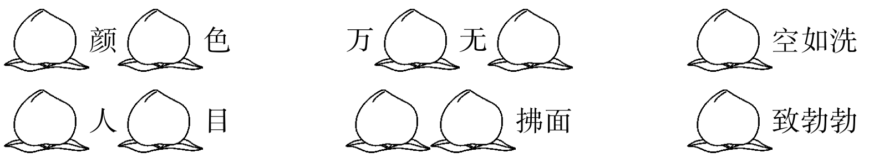
______________________________________________________________
五、照样子，填一填。（8分）
1.例:遮遮掩掩 ____________ ____________
2.例：仔细地（找） 精心地（ ） 快活地（ ）
3.例：一（个）包裹 一（ ）野花 一（ ）树苗
4.例：（温暖）的阳光 （ ）的田野 （ ）的天空
六、照样子，根据括号里的提示标注重音。（6分）
例：种子睡在松软的泥土里。（种子睡在哪里？）
1.小草从地下探出头来。（小草从哪里探出头来？）
2.鼹鼠先生来到松鼠太太家门前。（鼹鼠先生来到哪里？）
3.一棵绿油油的小柏树栽好了。（怎样的小柏树栽好了？）
七、给句子选择恰当的标点，填在 里。（6分）
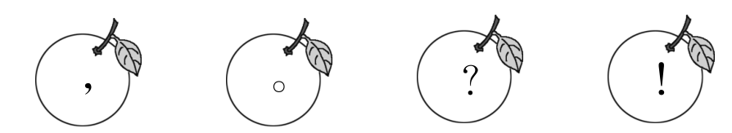
1.小草从地下探出头来 那是春天的眉毛吧
2.春天来了 春天来了
3.笋芽儿扭动着身子 一个劲儿地向上钻
八、按要求写句子。（6分）
1.这是多么美好的礼物啊！（用加点词语写句子）
____________________________________________________________
2.门前开着一大片五颜六色的鲜花。（仿写句子，注意加点的部分）
山坡上______________________________________________________
3.天空飘着云朵。（补充词语，把句子写具体）
__________天空飘着__________云朵。
九、根据课文内容填空。（9分）
1.春天，在高鼎的笔下是“______莺飞______，拂堤杨柳醉______”的美景；在贺知章的笔下是“__________________，万条垂下绿丝绦”的柳树；在白居易笔下是“野火烧不尽，__________________”的小草……
2.看着满树细细的柳叶，我不由得吟诵起古诗：“不知细叶谁裁出，__________________。”
3.春天在哪里？春天在喜鹊、杜鹃嘴里______，在桃花、杏花枝头______……
4.长颈鹿大叔寄给鼹鼠先生的礼物是____________。
十、口语交际我能行！（6分）
我因为早上没听到闹钟响，上学迟到了，老师批评了我，我该怎么对老师说呢？[来源:学§科§网]
______________________________________________________________
______________________________________________________________
读写天地（34分）
十一、课外阅读。（19分）
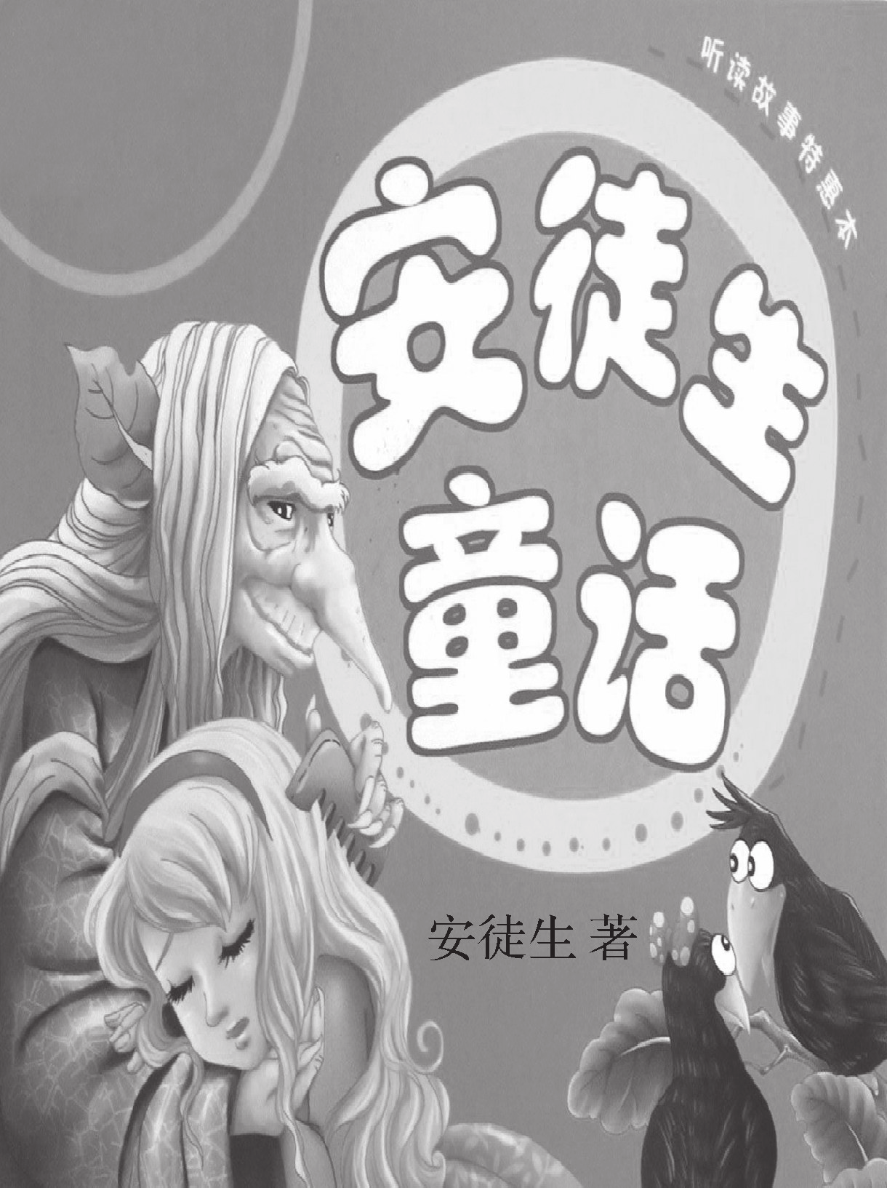
（一）看一看这本书的封面和目录，找一找你需要的信息。（6分）
目 录
卖火柴的小女孩…… 1
豌豆上的公主……… 5
野天鹅………………12
海的女儿……………18
红鞋…………………25
皇帝的新装…………29
园丁与主人…………32[来源:学.科.网]
丑小鸭………………38
冰雪女王……………43
拇指姑娘……………49
夜莺…………………54
1.这本书的书名是《_______________》，作者是_________。（3分）
2.从目录上我可以找到《卖火柴的小女孩》在第____页，《海的女儿》在第____页，《丑小鸭》在第____页。（3分）
（二）老人种苹果（13分）[来源:Zxxk.Com]
有一位白发苍苍的老爷爷，在自家门前的空地上，种了许多苹果树。[来源:学#科#网Z#X#X#K]
老爷爷每天日出而作，日落而息，精心地打理着这些苹果树，为它们浇水、锄草、喷洒农药……
老爷爷像呵（hē）护自己的孩子一样呵护着这些苹果树。
一个邻居问他：“你种这么多苹果树干什么呀？要等好久好久，这些树才会结出苹果来呢。恐怕你是吃不到苹果啦。”
老爷爷说 我虽然吃不着 但是别人吃得着呀 那时候他们会感谢我的
1.在文中的 里填入合适的标点。（4分）
2.在文中用“ ”画出老爷爷种那么多苹果树的原因。（4分）
3.当苹果树上结满苹果时，人们会说：“_________________________________________________”（5分）
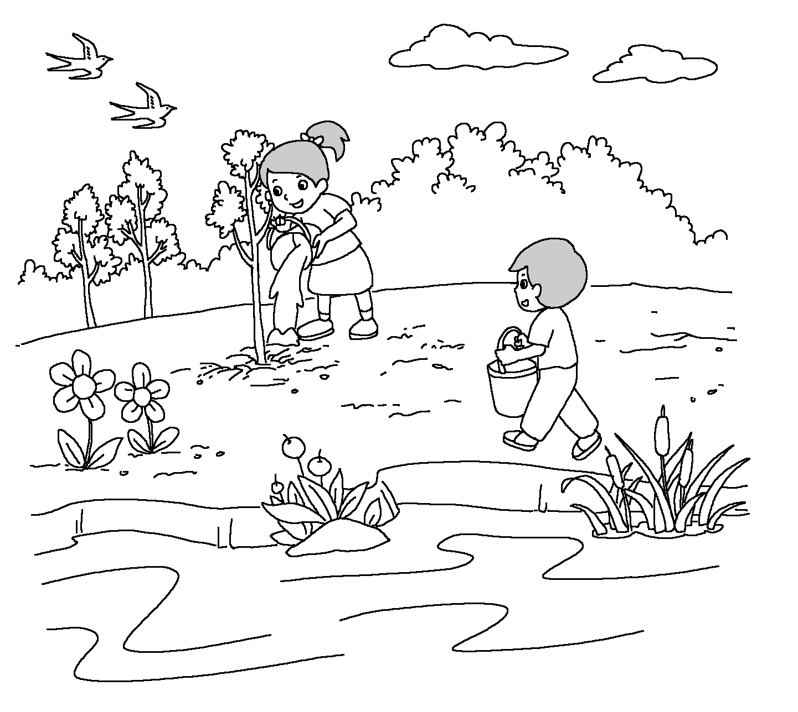
十二、写话乐园。（15分）[来源:学科网]
仔细看图，图上画的是什么时间？都有谁？他们在做什么？
好词推荐：春天 白云 浇水 高兴 小燕子

第一单元测试卷参考答案
一、B
二、格外 碧绿 乡村 古诗
原来 化妆 吐出 邮局
三、彐 3 ① 木 8 ① 氵 10 ②
亻 4 ①
四、五 六 里 云 碧 引 注 春风 兴
示例：五颜六色的花儿吸引了许多美丽的蝴蝶。
五、1.整整齐齐 干干净净 2.选 跳 3.朵 棵
4.广阔 晴朗
六、1.地下 2.松鼠太太家门前 3.一棵绿油油的
七、1.， ？ 2.！ ！ 3., 。
八、示例：1.小草多么顽强啊！
2.长着一大片茂密的小树林
3.蓝蓝的 雪白的
九、1.草长 二月天 春烟 碧玉妆成一树高
春风吹又生
2.二月春风似剪刀
3.叫 笑 4.花籽
十、示例：老师，对不起，我早上因为没听到闹钟响，所以迟到了，下次我一定会注意的。
十一、（一）1.安徒生童话 安徒生
2.1 18 38
（二）1.：“ ， ！ 。”
2.我虽然吃不着，但是别人吃得着呀！那时候他们会感谢我的。
3.示例：感谢老爷爷种了苹果树，是他让我们可以吃到这又香又甜的苹果。

